több mint 8200 diákból már csak 700-an vannak versenyben országszerte
Győrött közel 100 diák mérte össze pénzügyi tudását

Győr, 2019. május 3. – A K&H Vigyázz, kész, pénz! pénzügyi vetélkedőn idén 8264 általános és középiskolás diák indult el, hogy bebizonyítsák, ők a legfelkészültebbek a pénzügyek terén. Az első online fordulóból mintegy 3115 versenyző jutott tovább, közülük 6,7 százalék teljesítette a feladványokat hibátlanul vagy egy-két hibaponttal. A második online fordulóból régiónként 20-20 csapat, azaz több mint 700 diák útja vezetett a regionális középdöntőkig. Ezt a fordulót országszerte 8 különböző városban rendezték meg, köztük Győrött, ahonnan a régióból Győr, Sopron, Esztergom és Mány diákjai jutottak tovább a végső, legnagyobb megmérettetést jelentő budapesti döntőbe.

egy egész tanéven át készülnek, tanulnak, vetélkednek

Diákok ezrei neveztek a tanév elején, készültek tanáraikkal a vigyázz#KáPé vlog ismeretanyagából, oldottak meg online feladatsorokat, hogy aztán a legjobbak a regionális középdöntőkön bizonyíthassák, hogy a legfelkészültebbek között vannak pénzügyekből. Négy korcsoportból (3-4., 5-6., 7-8, 9-11. osztályosok) egy-egy csapat jut tovább az országos budapesti döntőbe, ahol a másik 7 régió győzteseivel vetélkednek majd. Dióhéjban így zajlik a K&H Vigyázz, kész, pénz! pénzügyi vetélkedő, amely egy teljes tanéven át kalauzolja a diákokat a pénz izgalmas, felelősségteljes, sokaknak mégis bonyolultnak és olykor rejtélyesnek tűnő világába.

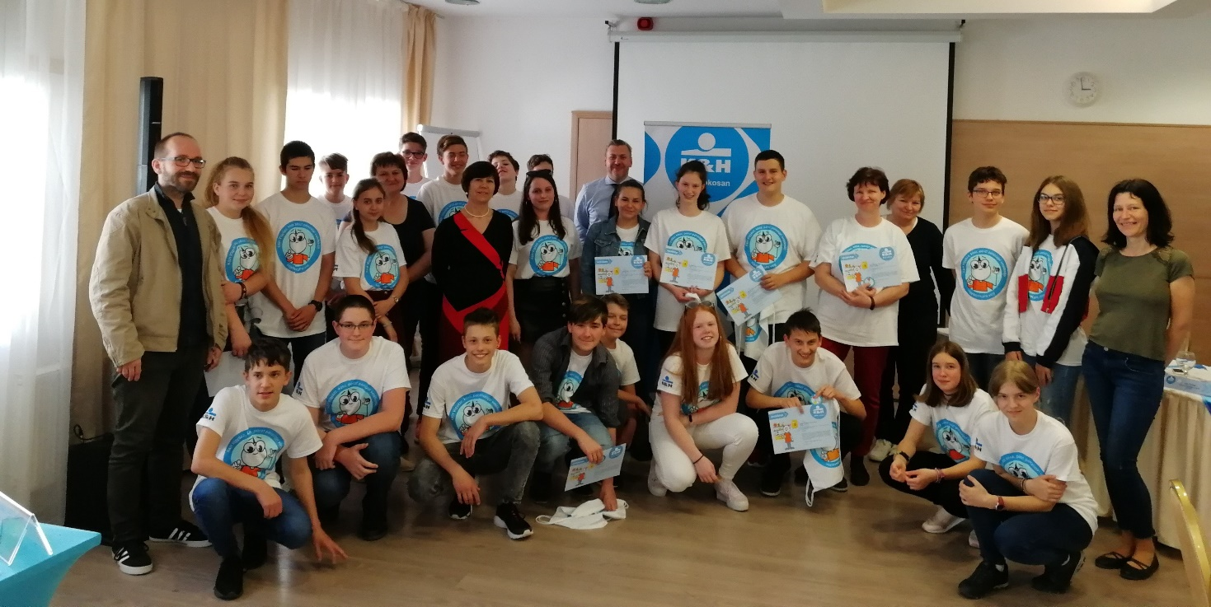

A győri középdöntőbe Győr-Moson-Sopron, Komárom-Esztergom és Fejér megyékből 1114 diák közül mindössze 85 fő, azaz 20 csapat jutott tovább 11 különböző városból. Itt már nemcsak a pénzügyi alapfogalmak magabiztos ismeretére volt szükségük a diákoknak, hanem összetettebb kérdésekben, szituációkban is helyt kell állniuk a fiataloknak, ahogy később felnőttként majd a mindennapokban is. A feladatokon keresztül a versenyzők az öngondoskodás, a digitális bankolás, a biztosítások, hitelek és online vásárlások témaköreivel találkozhattak.

„A pénzügyi tudatosság nem csupán a számolási készségről vagy a kiadások-bevételek kalkulációiról szól, sokkal inkább a mérlegelési és döntési képességről, amire a mindennapi pénzügyi szituációkban mindenkinek szüksége van. Ahhoz, hogy okos pénzügyi döntéseket hozzanak, a fiataloknak már kisiskolás kortól érdemes betekinteniük a pénzgazdálkodás folyamataiba, hogy megtanuljanak tervezni saját pénzükkel, felnőttként pedig helyesen tudják felmérni, milyen hitelkonstrukciókkal járnak jól, vagy épp milyen befektetésekkel tudnak előrébb lépni. A K&H Vigyázz, kész, pénz! pénzügyi vetélkedőn a feladat a logikus, előrelátó gondolkodás, a kontextus értelmezése és a legjobb opció megtalálása a számos lehetőség közül” – mondta Kiss Csaba, a K&H lakossági fiókcsoport vezetője és a szakmai zsűri elnöke.

a győri középdöntő továbbjutói:

- 3-4. osztályos kategória: Bankos csajok, Mány, Hársfadombi Nyelvoktató Német Nemzetiségi Általános Iskola
- 5-6. osztályos kategória: Einstein lányai, Győr, Péterfy Sándor Evangélikus Gimnázium, Általános Iskola és Óvoda
- 7-8. osztályos kategória: Kasszás Erzsi tanítványai, Esztergomi Babits Mihály Általános Iskola
- 9-11. osztályos kategória: Pandastic, Sopron, SSZC Fáy András Két Tanítási Nyelvű Gazdasági Szakgimnáziuma

A júniusi budapesti fináléban a győztes iskolások nyereményei között tablet, akciókamera, drón és vezeték nélküli fejhallgató is lesz. Emellett a győztes csapatok iskolái kategóriánként félmillió forint összértékű könyv- illetve sportszer utalványt kapnak, a pedagógusok munkáját pedig szintén értékes könyvutalványokkal díjazza a K&H Csoport.

További részletek: https://www.kh-vigyazzkeszpenz.hu/

A K&H Vigyázz, kész, pénz! pénzügyi vetélkedőről
A K&H Csoport társadalmi szerepvállalásának részeként 2010-ben indította útjára a K&H Vigyázz, kész, pénz! pénzügyi vetélkedőt. A program célja, hogy a magyarországi általános iskolások pénzügyi, gazdálkodási ismereteit gyarapítsa. A vetélkedő programja évről évre egyre több diákot vonz országszerte. A verseny indulásától a nevezések száma mintegy megtízszereződött, 2019-ben immár 8264 fő részvételével zajlik a verseny. 2010 óta a K&H Vigyázz, kész, pénz! pénzügyi vetélkedőre összesen 759 településről 1696 iskola csapata pályázott. Ez összesen több mint 46.200 résztvevő általános iskolás diákot jelentett. A K&H Csoport a K&H Vigyázz, kész, pénz! pénzügyi vetélkedő programjával az általános iskolai korosztály pénzügyi tudatosságra nevelését kívánja előre mozdítani annak érdekében, hogy a jövő generációjának képviselői okos pénzügyi döntéseket hozhassanak.

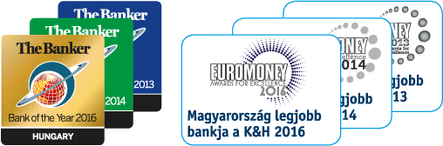

A K&H Csoport
Az ország egyik vezető és országosan közel 4 000 munkatársat foglalkoztató pénzintézeteként a K&H célja, hogy ügyfelei igényeit minden időben magas szinten elégítse ki, és a lehető legteljesebb termékpalettát nyújtsa számukra. A K&H országszerte 206 lakossági fiókot működtet, és mintegy 1 millió lakossági, kkv és vállalati ügyfelének kínál pénzügyi szolgáltatásokat. A magyar gazdaság működését több mint 2 200 milliárd forintnyi kihelyezett hitel- és hiteljellegű állománnyal segíti háztartások, kisvállalkozások, vállalatok és önkormányzatok finanszírozásán keresztül. A cégcsoport teljes tevékenysége hozzávetőlegesen 4 000 magyar beszállítónak és mintegy 700 banki és biztosítási ügynöknek biztosít megrendeléseket és folyamatos tevékenységet.

Főbb adataink:
K&H Bank
2018 év végén:
saját tőke (IFRS konszolidált, nem auditált): 305 milliárd Ft
mérlegfőösszeg (IFRS konszolidált, nem auditált): 3 199 milliárd Ft
adózás utáni eredmény (IFRS konszolidált, nem auditált): 57,8 milliárd Ft

K&H Biztosító
2018 év végén:
saját tőke (IFRS konszolidált, nem auditált): 14,6 milliárd Ft
mérlegfőösszeg (IFRS konszolidált, nem auditált): 169,6 milliárd Ft
biztosítástechnikai eredmény (IFRS konszolidált, nem auditált): 6,0 milliárd Ft
adózás utáni eredmény (IFRS konszolidált, nem auditált): 4,5 milliárd Ft

további információ:
LWp Kommunikáció:
e-mail: info@lwp.hu
tel.: +36 1 279 3900
mobil: +36 30 525 9520

